班級：_______班 座號：________ 姓名：_____________
- 二火車在同一直線的軌道上各以5公尺／秒之速率相向而行，一麻雀以10公尺／秒等速率飛行，當二車相距50公尺時，麻雀自一車飛至另一車，到達後立即飛回原車，再繼續來回飛行。在二車相撞前麻雀共飛行多少路徑長？(不計麻雀回頭花費的時間影響)
(A)10 (B)20 (C)30 (D)40 (E)50 公尺。
- 若每層樓平均高度3公尺，則由台北101大樓樓頂讓小球自由落下，小球落至地面需時約
(A) 5 (B) 8 (C) 11 (D) 14 (E) 17 秒。
- 下列四圖分別表示甲、乙、丙、丁四個物體沿直線運動時，位置、速度或加速度與時間的關係，哪兩個物體有相同的運動型態？
(A)甲丙 (B)乙丙 (C)甲丁
(D)乙丁 (E)丙丁。
- 2011年3月11日，日本發生芮氏規模九的地震並造成海嘯，震央位於本州東北外海。若東京距離地震震央400公里，試問東京地區測得地震後，最快多少秒可能遭受海嘯襲擊？
註：若縱波(P波)在地底傳遞速度為5.0公里／秒，而橫波(S波)在地底傳播速度為2.5公里／秒，海嘯引發之海水平均波速為200公尺／秒。
(A)80 (B)160 (C)1840 (D)1920 (E)2000。
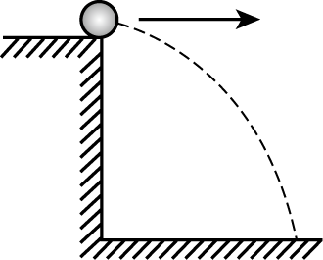
- 一汽車在高速公路上以時速90公里／時行駛，司機突然發現前方有交通事故而踩煞車，在10秒內均勻減速至時速36公里，則減速過程汽車位移量值為
(A) 100 (B) 125 (C) 150 (D) 175 (E) 200 公尺。
- 如右圖，某人在一固定高度的平台上進行水平拋射物體實驗。假如不考慮空氣阻力的影響，則下列敘述何者正確？
(A)水平速度加大時，物體落地的時間變長 (B)水平速度改變時，物體落地的時間不變 (C)物體質量加大時，物體落地的時間變長 (D)物體質量加大時，物體落地的時間變短 (E)物體質量加大時，物體落地的加速度變大
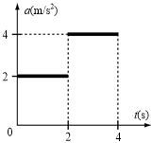
- 下列有關物體運動的情況，何者是不可能的？
(A)速度向東，加速度向東 (B)速度向東，加速度向南 (C)速度為零，而加速度不為零 (D)速度在變，加速度一定 (E)速度一定，加速度在變。
- 一物體由靜止開始作等加速直線運動，前進了100公尺的距離共費時10秒，則當物體在位移25公尺時速度的量值為何？
(A)5 (B)10 (C)15 (D)25 (E)50 公尺／秒。
- 如圖為一質點做直線運動的a-t圖，若初速度為2公尺／秒且方向與加速度相同，則2秒末的速率與4秒末的速率比為
(A) 1：2 (B) 1：3 (C) 3：1 (D) 3：7 (E) 7：3。
- 甲車速率為12公尺／秒，乙車速率為4公尺／秒，同向前進，乙前甲後，若甲車等減速率4公尺／不可撞擊乙車，則最小距離為
(A)4 (B)6 (C)8 (D)10 (E)12 公尺。
- 一質點在半徑為2公尺的圓周上，作等速率運動，週期4秒，則繞半周的平均速度大小為若干公尺╱秒？
(A) 0.5 (B) 1 (C) 1.5 (D) 2 (E) 4
- 如右圖，為一物體沿直線運動時的位置(x)對時間(t)的關係圖，由曲線可知在哪一段是表示物體的速度為正，而加速度為負？(以＋x軸方向為正)
(A)AB段 (B)CD段 (C)EF段 (D)BC段 (E)DE段。
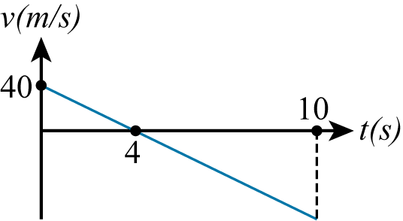
- 一物體由靜止開始作等加速運動，其前半段時間與後半段時間之位移量值比為
(A)1：1 (B)1：3 (C)1：4 (D)2：1 (E)3：2。
- 如圖為從懸崖頂邊緣近乎鉛直上拋一小石頭，10秒後抵達崖腳之速度對時間關係曲線。此懸崖頂距崖腳之高度為若干公尺？
(A) 80 (B) 100 (C) 120 (D) 180 (E) 60
- 在直線街道上，睡過頭的大雄正以6公尺／秒的速度，等速追趕停在路旁的校車，當他距離校車24公尺時，校車突然以1公尺／秒²的等加速度離去，則當大雄和校車最接近時，兩者的距離為多少公尺？
(A)2 (B)3 (C)5 (D)6 (E)7。
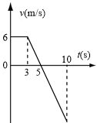
- 將一小球由高樓處自由落下，小球的v－t圖關係，如圖(向下為正)，若小球飛行8秒後著地，下列何者正確？
(甲)小球作等加速直線運動；(乙)小球的加速度漸減，速度漸增，最後維持等速運動；(丙)小球的速度一直在增加中；(丁)4秒後，小球所受的合力為零；(戊)著地前1秒內，小球下落的距離為12公尺
(A)甲乙丙 (B)丙丁戊 (C)甲乙戊 (D)乙丁戊 (E)乙丙丁。
- 湘湘沿一人行道先向東步行300公尺，再轉彎向北步行400公尺，步行期間共費時500秒，則湘湘的平均速率與平均速度量值各為何？
(A) 0.2 m／s，1 m／s (B) 1 m／s，0.2 m／s (C) 1 m／s，1.4 m／s
(D) 1.4 m／s，1 m／s (E) 0.2 m／s，1.4 m／s。
- 圖中為一沿x軸運動質點的速度v與時間t之關係。若t = 0時，該質點位於x = − 2公尺處，則在t = 10秒時，該質點之位置x應為
(A) − 7.5 (B) − 9.5 (C) − 11.5 (D) − 13.5 (E) − 15.5 公尺。
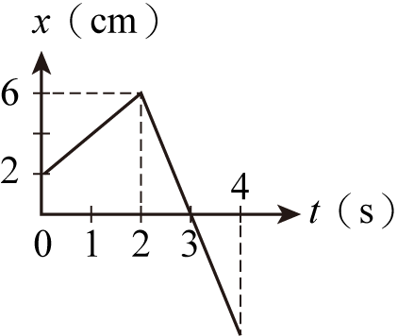
- 霖霖投棒球最快時速108 km／h，假設以此時速鉛直朝天空擲出一顆棒球，若不計空氣阻力，則棒球可以上升最大距離為多少公尺？(m／s²)
(A) 90 (B) 45 (C) 30 (D)20 (E)10。
- 作直線運動的物體，其位置x(cm)對時間t(s)的關係圖如圖，則在前4秒內的平均速率為若干cm／s？
(A) 1 (B) 2 (C) 3 (D) 4 (E) 5。
- 甲與乙同時由早上六點出發，各從自己住處奔向對方的住處，已知兩人中午十二點時相遇，而甲於下午四點抵達目的地，假設兩人所行路徑相同且均為等速度運動，則乙何時抵達目的地？
(A)下午四點 (B)下午五點 (C)晚上八點 (D)晚上九點 (E)晚上11點。
- 康康騎自行車上學，當速度為5 m／s時遇到紅燈，康康立刻煞車讓車子滑行3公尺後停下來，估計從煞車到停止共歷時多少秒？
(A) 0.6秒 (B) 1.2秒 (C) 2.4秒 (D) 3.0秒 (E) 3.6秒。
- 相距160 m的兄弟兩人直線相向而行，兄速4 m／s、弟速6 m／s(兩人皆等速度)，一蠅自兄頭頂往返於兄弟兩頭頂間其速率恆為5 m／s，則兄弟相會時蠅飛行路徑長為
(A) 10公尺 (B) 20公尺 (C) 40公尺 (D) 60公尺 (E)80公尺。

